SIMULADO DE HISTÓRIA
Escola:
Professor (a): | Data:____/_____/______
Estudante: | Turma:
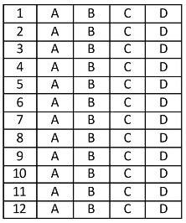

D Questão 1 ––––––––––––––––––––––––––|
(http://jottaclub.com). Observe a imagem e o texto abaixo:
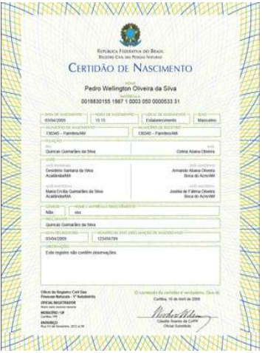
Desde o nascimento, temos direito a um nome e a uma nacionalidade. Só assim somos considerados cidadãos. Por isso, no Brasil, os cartórios devem registrar as pessoas e fornecer certidão de nascimento sem cobrar. Quem não é registrado tem dificuldade até para receber um bom atendimento de saúde e educação. Além disso, o governo precisa saber quantos nascimentos ocorrem para planejar novas creches e escolas.
(texto publicado na revista Recreio. São Paulo: Abril, 10 de outubro de 2002, p.14).

A palavra grifada significa:
A) pessoas que pertencem a grandes cidades e pagam impostos.
B) pessoas que pertencem a um país e que têm direitos e deveres.
C) pessoas que têm direitos e deveres em seu local de trabalho.
D) pessoas ou animais que vivem em sociedade com direitos e deveres.
D Questão 2 ––––––––––––––––––––––––––|

(http://jottaclub.com). Observe o mapa abaixo:
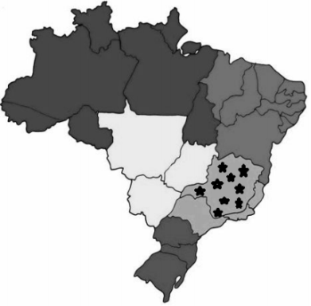
Você aprendeu que quem nasce no Brasil é denominado brasileiro. Quem nasce em Belo Horizonte é chamado belohorizontino. Quem nasce em Diamantina é chamado diamantinense. Estes nomes são chamados de Adjetivos Pátrios.
O Adjetivo Pátrio que identifica as pessoas nascidas no local marcado com estrelas no mapa é:
A) cariocas.
B) goianos.
C) mineiros
D) paulistas.

D Questão 3 ––––––––––––––––––––––––––|
(http://jottaclub.com).
“Pelo caminho lá vai a mulinha.
Leva farinha
No balainho
Hoje vai só.
Antes,
Aos montes,
Que dó!
Vem outra mulinha.
Já não está sozinha.
Traz latão de leite
e lenha, num feixe”.
(Trecho de “Tropinha”.Helena Guimarães Campos. Texto Inédito)

As mercadorias no século XVIII eram transportadas por tropas de mulas e burros, que são animais fortes e resistentes. Essas tropas eram guiadas pelos tropeiros. O significado correto da palavra grifada é:
A) comida típica mineira.
B) homens que guiavam as mulas.
C) grupo de mulas com mercadorias.
D) comerciantes do século XVIII.

D Questão 4 ––––––––––––––––––––––––––|
(jottaclub.com). Observe as imagens e marque a alternativa que representa uma interpretação correta:
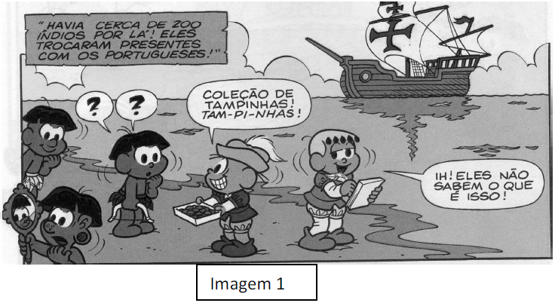

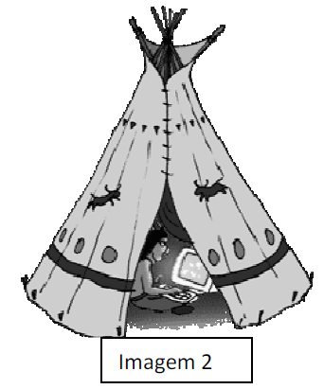
A) A imagem 1 pode ser considerada um resultado da imagem 2, também conhecido como miscigenação.
B) A imagem 1 pode ser considerada o início do contato entre negros e brancos no Brasil, também conhecido como colonização.
C) A imagem 2 pode ser considerada um resultado da imagem 1, também conhecido como globalização.
D) A imagem 1 pode ser considerada o início do contato entre negros e índios no Brasil, também conhecido como colonização.

D Questão 5 ––––––––––––––––––––––––––|
(http://jottaclub.com). Os indígenas foram os primeiros habitantes do Brasil. Alguns grupos eram nômades, ou seja, viviam mudando em busca de água e comida, vivendo apenas da caça pesca e coleta de frutos . Outros grupos tornaram-se sedentários, desenvolvendo, além destas atividades, a agricultura.
As imagens abaixo representam índios
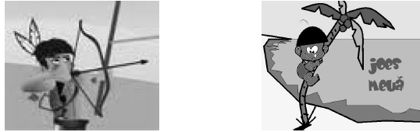
A) caçadores e pescadores.
B) nômades.
C) caçadores e coletores.
D) coletores e pescadores.
D Questão 6 ––––––––––––––––––––––––––|
Os dois rios que formam a região que em grego significa “entre rios” eram:
A) Rio Amarelo e Rio Eufrates.
B) Rio Nilo e Rio Tigre.
C) Rio Eufrates e Rio Sena
D) Rio Tigre e Rio Eufrates

D Questão 7 ––––––––––––––––––––––––––|
(http://jottaclub.com). Complete as frases com as palavras do quadro de maneira que as frases fiquem corretas:
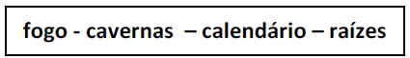
A) O homem criou o ____________ para marcar e organizar o tempo de sua vida.
B) Os primeiros homens se abrigavam em ___________e se alimentavam de ___________.
C) O _____________ foi uma descoberta que modificou a vida dos primeiros seres humanos.

A sequência correta das palavras para tornar as frases verdadeira é
A) fogo, cavernas, calendário, raízes.
B) raízes, calendário, fogo, cavernas.
C) calendário, fogo, raízes, cavernas.
D) calendário, cavernas, raízes, fogo.

D Questão 8 –––––––––––––––––––––––––|
(http://jottaclub.com). Observe a imagem abaixo:
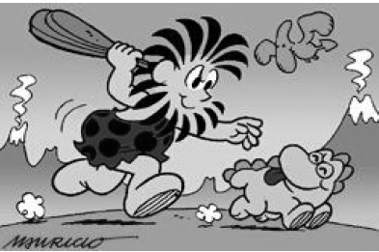
A imagem, de um personagem em quadrinhos, mostra um homem das cavernas caçando um dinossauro.
Ela contem um erro histórico porque
A) os dinossauros eram muito grandes para serem caçados pelos homens.
B) os dinossauros é que eram carnívoros e caçavam os homens.
C) os dinossauros entraram em extinção antes dos homens povoarem a terra.
D) os dinossauros nunca existiram.
D Questão 9 ––––––––––––––––––––––––––|
(jucienebertoldo). O tempo é um fator muito importante no trabalho do historiador e podemos classificá-lo de duas formas: tempo histórico (aquele subjetivo, que parece passar rápido quando estamos felizes e demorar quando estamos tristes) e o cronológico (o tempo do relógio e do calendário).
Pensando nisto, analise o gráfico abaixo e marque a alternativa que identifica corretamente a medida de tempo utilizada no gráfico e sua classificação na história:
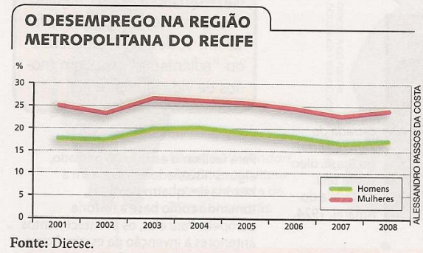
A) Dias, tempo histórico;
B) Meses, tempo cronológico;
C) Porcentagem, tempo histórico;
D) Ano, tempo cronológico.

D Questão 10 –––––––––––––––––––––––––|
(jucienebertoldo). Observe as imagens abaixo, sobre as festas étnico-culturais brasileiras, e assinale a alternativa que as identifique corretamente:

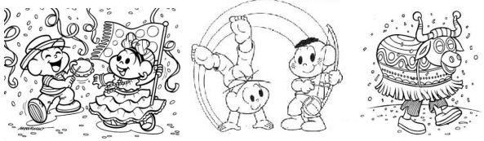

A) Congado, Carnaval e capoeira
B) Carnaval, capoeira e bumba-meu-boi
C) Carnaval, capoeira e reisado
D) Congado, maracatu e bumba-meu-boi

Gabarito:
(01): B (02): C (03): B
(04): C (05): C (06): D
(07): D (08): C (09): D
(10): B

